PM
Distriktsmästerskap och VOF-Cup i Skidorientering,
Medeldistans
Lördag den 16 mars 2019
Tid och plats: Individuell start från kl. 11.00 vid Vännäsby Skidstadion, WGS84 63°54'56.5"N 19°49'2.0"E
Klasser och banlängder (fågelvägen):
D12 2,6 km H35 6,5 km ÖM1 2,6 km
H12 2,6 km D35 5,4 km ÖM3 3,8 km
D14 3,8 km H45 5,4 km ÖM5 4,2 km
H14 3,8 km D45 4,2 km ÖM7 5,4 km
D16 4,2 km H55 5,4 km ÖM8 6,5 km
H16 5,4 km D55 3,8 km
D17-20 5,4 km H65 4,2 km
H17-20 6,5 km D65 3,8 km
D21 6,5 km
H21 8,0 km
Anmälan: I första hand på Eventor senast Onsdag kl. 18.00. I andra hand på tävlingsplatsen senast kl. 10.30.
Avgifter: Vuxna 150 kr, ungdom 75 kr. Anmälan på tävlingsdagen 50% kr påslag (gäller ej ÖM-klasser). Orienteringsklubbar faktureras, andra deltagare betalar kontant på tävlingsdagen eller med SWISH till 123 100 01 99
Sportident: Ange SI-nr vid anmälan. SI-brickor kan hyras.
Kartställ: Drygt 10 kartställ finns att låna.
Start: 1,6 km se karta, följ snitsel. Kartan tags 1 min för start. Obs startstämpling!
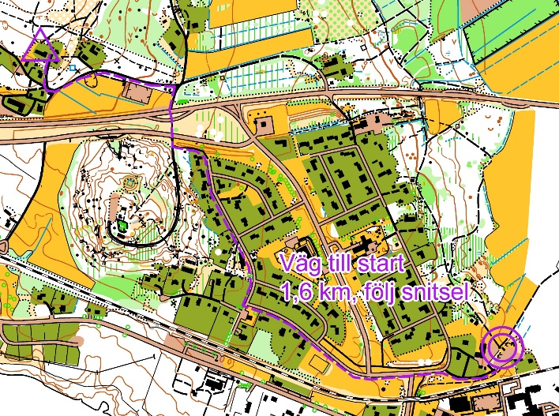
Karta, Spår och banor: Skid-O karta Vännäsby, skala 1:10000, färgutskrift. Spåren körda med skoter och sladd, längdspår för såväl skate som klassiskt finns i området. 25 km spår i området. 16,5 km smalspår, 8,5 km breda spår. Var vaksam för mötande åkare samt mötande åkare i tunnel under E12! Obs! H21 har kartvändning. Vännäsby är en skotertät by, så det kan förekomma extraspår i terrängen. Spåren är sladdade under fredagen, några av smalspåren kan vara lite lösa, men de flesta såg ut att hålla ganska bra. Längdspåren sladdas under fredag kväll. Det finns några tuffa utförsbackar i området, ta det försiktigt i utförslöporna. Det finns en plogad väg i västra delen av kartan ca. 300 m som kan vara lite grusig, men mestadels åkbar i kanten.
Toalett och dusch: I Vännäsby skolas idrottshall.
Banläggning och tävlingsledning: Pär Norén (070 6373212) Jonas Fridman (070 6784052)
Lycka till, Vännäs OK
(sprid gärna inbjudan till intresserade)

